X Edição
Dados da prefeitura

CNPJ: 76.282.680/0001-45
UF: Paraná
Nome do município: Marialva
Orçamento municipal: R$ 129.622.564,90
Prefeitura: Prefeitura de Marialva /PR
Endereço completo: Rua Santa Efigênia, 680
Bairro: Centro
CEP: 86990-000
Telefone: (44) 3232-8383
E-mail: gabinete@capitaldauvafina.com.br
Site: www.marialva.pr.gov.br

Prefeito

Nome: Victor Celso Martini
CPF: 008.537.509-80
Partido: PP
Eleição ano base: 2016
Turno da eleição: 1
Quantidade de votos válidos: 10.211
Percentual de votos válidos: 69,90%
Telefone: (44) 3232-8383
Celular: (44) 99903-2266
Operadora:
E-mail: vcmartini@hotmail.com

Responsável pelo projeto e contato na prefeitura

Nome: Lauana Bernardinelli Biaji
CPF: 063.762.459-94
Cargo: Assessora de Indústria e Comércio
Telefone: (44) 3232-7424
Celular: (44) 99855-4324
Operadora:
E-mail: lgbernardinelli@hotmail.com

Indicadores

Indicadores demográficos

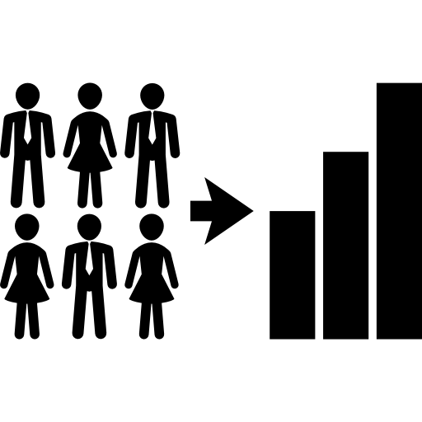
População total
31.959 habitantes
Fonte: IBGE - 2010

População urbana
25.792 habitantes
Fonte: IBGE - 2010

População rural
6.167 habitantes
Fonte: IBGE - 2010

Indicadores de desenvolvimento

Índice de Desenvolvimento Humano
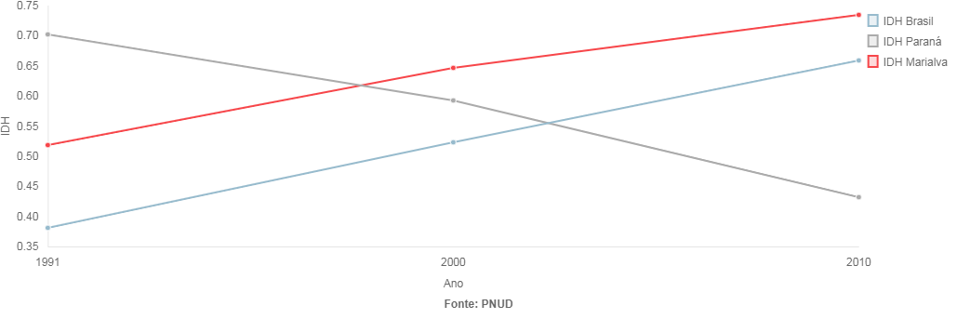
Índice FIRJAN
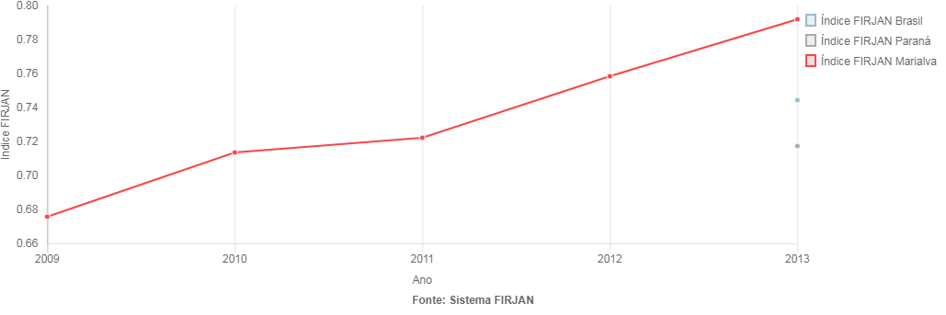
Índice de Gini
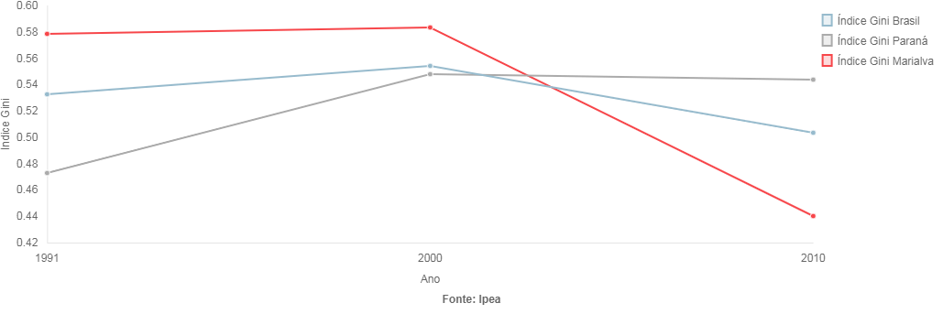
Indicadores econômicos
PIB municipal
R$ 903,18 mil
Fonte: IBGE - 2013

Distribuição de valor adicionado
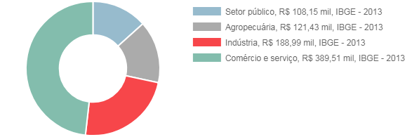

Indicadores de arrecadação pública

Arrecadação pública
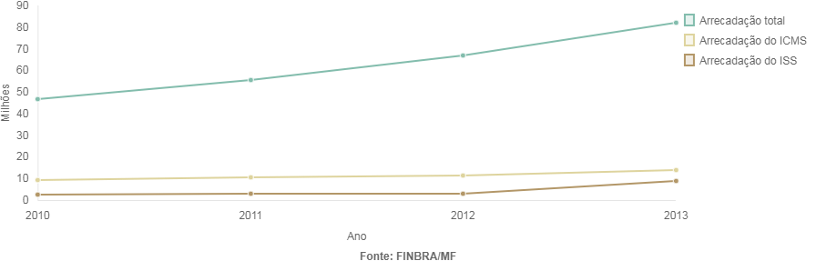

Indicadores de pequenos negócios

Fonte: Receita Federal

Pequenos negócios | 2011
 | Brasil | Paraná | Marialva
Número de empresas | 5.807.998 | 406.869 | 1.294
Variação no número de empresas
Número de pequenos negócios | 5.631.246 | 394.358 | 1.259
Variação no número de pequenos negócios
Número de optantes pelo simples | 5.631.176 | 389.914 | 1.360
Variação no número de optantes pelo simples
Número de MEI | 1.656.953 | 83.396 | 143
Variação no número de MEI

Pequenos negócios | 2012
 | Brasil | Paraná | Marialva
Número de empresas | 6.891.555 | 469.571 | 1.495
Variação no número de empresas | 19% | 15% | 16%
Número de pequenos negócios | 6.752.581 | 459.676 | 1.468
Variação no número de pequenos negócios | 20% | 17% | 17%
Número de optantes pelo simples | 7.074.520 | 475.705 | 1.635
Variação no número de optantes pelo simples | 26% | 22% | 20%
Número de MEI | 2.665.605 | 136.848 | 306
Variação no número de MEI | 61% | 64% | 114%

Pequenos negócios | 2013
 | Brasil | Paraná | Marialva
Número de empresas | 8.045.314 | 538.713 | 1.699
Variação no número de empresas | 17% | 15% | 14%
Número de pequenos negócios | 7.896.779 | 527.945 | 1.662
Variação no número de pequenos negócios | 17% | 15% | 13%
Número de optantes pelo simples | 8.236.475 | 543.079 | 1.897
Variação no número de optantes pelo simples | 16% | 14% | 16%
Número de MEI | 3.659.781 | 193.670 | 504
Variação no número de MEI | 37% | 42% | 65%

Pequenos negócios | 2014
 | Brasil | Paraná | Marialva
Número de empresas | 9.600.780 | 635.983 | 2.067
Variação no número de empresas | 19% | 18% | 22%
Número de pequenos negócios | 9.452.784 | 625.244 | 2.031
Variação no número de pequenos negócios | 20% | 18% | 22%
Número de optantes pelo simples | 9.513.065 | 625.782 | 2.203
Variação no número de optantes pelo simples | 15% | 15% | 16%
Número de MEI | 4.653.080 | 252.646 | 732
Variação no número de MEI | 27% | 30% | 45%

Pequenos negócios | 2015
 | Brasil | Paraná | Marialva
Número de empresas
Variação no número de empresas
Número de pequenos negócios
Variação no número de pequenos negócios
Número de optantes pelo simples | 10.660.679 | 704.349 | 2.456
Variação no número de optantes pelo simples | 12% | 13% | 11%
Número de MEI | 5.573.537 | 315.556 | 951
Variação no número de MEI | 20% | 25% | 30%

Fonte: RAIS/MTE

Pequenos negócios | 2010
 | Brasil | Paraná | Marialva
Massa salarial | 73.814.107.642 | 4.240.501.309 | 7.410.202
Variação na massa salarial
Massa salarial MPE | 15.599.891.689 | 1.165.007.862 | 3.315.527
Variação na massa salarial MPE

Pequenos negócios | 2011
 | Brasil | Paraná | Marialva
Massa salarial | 84.630.400.846 | 4.930.059.986 | 8.805.219
Variação na massa salarial | 15% | 16% | 19%
Massa salarial MPE | 18.019.738.056 | 1.357.642.950 | 4.103.184
Variação na massa salarial MPE | 16% | 17% | 24%

Pequenos negócios | 2012
 | Brasil | Paraná | Marialva
Massa salarial | 94.770.084.333 | 5.627.661.738 | 10.479.294
Variação na massa salarial | 12% | 14% | 19%
Massa salarial MPE | 20.753.591.758 | 1.587.573.028 | 4.998.980
Variação na massa salarial MPE | 15% | 17% | 22%

Pequenos negócios | 2013
 | Brasil | Paraná | Marialva
Massa salarial | 106.590.290.951 | 6.413.579.319 | 12.776.805
Variação na massa salarial | 12% | 14% | 22%
Massa salarial MPE | 23.583.316.189 | 1.824.830.043 | 5.913.569
Variação na massa salarial MPE | 14% | 15% | 18%

Fonte: RAIS/MTE

Pequenos negócios | 2010
 | Brasil | Paraná | Marialva
Número de empregos | 44.068.355 | 2.783.715 | 6.572
Variação no número de empregos
Número de empregos em MPE | 14.710.631 | 1.111.786 | 3.327
Variação no número de empregos em MPE

Pequenos negócios | 2011
 | Brasil | Paraná | Marialva
Número de empregos | 46.310.631 | 2.920.277 | 7.010
Variação no número de empregos | 5% | 5% | 7%
Número de empregos em MPE | 15.567.885 | 1.172.954 | 3.648
Variação no número de empregos em MPE | 6% | 6% | 10%

Pequenos negócios | 2012
 | Brasil | Paraná | Marialva
Número de empregos | 47.458.712 | 3.033.665 | 7.379
Variação no número de empregos | 2% | 4% | 5%
Número de empregos em MPE | 16.157.382 | 1.221.999 | 3.918
Variação no número de empregos em MPE | 4% | 4% | 7%

Pequenos negócios | 2013
 | Brasil | Paraná | Marialva
Número de empregos | 48.948.433 | 3.121.384 | 7.962
Variação no número de empregos | 3% | 3% | 8%
Número de empregos em MPE | 16.657.387 | 1.261.562 | 4.175
Variação no número de empregos em MPE | 3% | 3% | 7%

Indicadores de ambiente negócios
✓ Lei geral implementada

Agente de desenvolvimento
10,00
Fonte: Sistema de Monitoramento da Lei Geral - 2016

Desburocratização
5,60
Fonte: Sistema de Monitoramento da Lei Geral - 2016

Microempreendedor individual
6,50
Fonte: Sistema de Monitoramento da Lei Geral - 2016

Uso do poder de compras
7,88
Fonte: Sistema de Monitoramento da Lei Geral - 2016

✖ Políticas de desenvolvimento não implantadas

Indicadores de inclusão produtiva

Beneficiários do Bolsa Família
986
Fonte: MDS - 2015

MEI/Bolsa Família
34
Fonte: SMPE/MDS - 2014

Marialva Mais Empreendedora

Categoria: Políticas Públicas p/ Desenvolv. Pequenos Negócios

1) Quantidade de pequenos negócios beneficiados

1.350 Meis

2) Setores econômicos beneficiados pelo projeto *

☐ Administração pública, defesa e seguridade social
☐ Agricultura, pecuária, produção florestal, pesca e aquicultura
☒ Agricultura familiar e produtor rural pessoa física
☒ Agroindústria
☐ Agroecologia
☐ Água, esgoto, atividades de gestão de resíduos e descontaminação
☐ Alojamento e alimentação
☐ Arte, cultura, esporte e recreação
☒ Atividades administrativas e serviços relacionados
☒ Atividades financeiras, de seguros e serviços relacionados
☐ Atividades imobiliárias
☐ Atividades profissionais, científicas e técnicas
☐ Comércio, reparação de veículos automotores e motocicletas
☐ Construção
☒ Cooperativas e associações
☒ Educação
☐ Eletricidade e gás
☐ Empreendimentos de economia solidária
☒ Indústria de transformação
☐ Indústria extrativa
☐ Informação e comunicação
☐ Organismos internacionais e outras instituições
☐ Outras atividades de serviços
☐ Outros setores
☐ Saúde humana e serviços sociais
☐ Serviços domésticos
☐ Transporte, armazenagem e correios
☒ Turismo rural
☐ Outro (especifique)

3) Recursos / Origens

Fonte do Recurso | Valor Financeiro - R$ | Valor Econômico - R$ | Total - R$ | (%)
Governo Municipal | 280.000,00 | 0,00 | 280.000,00 | 100,00
Total | 280.000,00 | 0,00 | 280.000,00 | 100,00

4) Aplicações / Despesas

Natureza da Despesa | Recurso Financeiro Prefeitura - R$ | Recurso Econômico Prefeitura - R$ | Recurso Financeiro Parceiros - R$ | Recurso Econômico Parceiros - R$ | Total - R$ | (%)
 | 55.000,00 |  | 230.000,00 |  | 285.000,00 | 100,00
 |  |  |  |  | 0,00
Total | 55.000,00 | 0,00 | 230.000,00 | 0,00 | 285.000,00 | 100,00

5) Objetivos e metas do projeto *

O projeto tem por objetivo criar ações para promover o desenvolvimento das pequenas empresas do município, reestruturando as já existentes e criando um ambiente favorável para abertura de novos negócios. Para isso se estabeleceu um conjunto de metas, que são: Criação da Secretaria de Indústria e Comércio; Formação de parcerias público/privadas (Associação Comercial, Sindicato Patronal, SEBRAE, Rotary, etc); Promoção de acesso à informação, capacitação e assessoria direcionada aos pequenos empresários, através de cursos, palestras e consultoria; Acesso ao crédito aos pequenos negócios através do Fomento Paraná; Criar um ponto de atendimento abrangente que suprisse todas as deficiências dos pequenos empreendedores; Criação do Conselho Municipal de Indústria e Comércio; Criação do Conselho de turismo; Reestruturação e formalização da feira do produtor com promoção de capacitação e acompanhamento aos envolvidos; Ampliação dos benefícios da Lei Geral para geração de novos empregos; Criação da Sala do Empreendedor; Implantação do Ponto de Atendimento Sebrae; Implantação do Programa Sebrae Mulher; Implantação do Escritório de Compras Territorial; Ampliar a atuação do Programa Marialva Mais Empreendedora, na oferta de cursos, consultorias e palestras para os pequenos negócios.

6) Surgimento da ideia para o desenvolvimento do projeto

Em 2010 a gestão municipal observou que as empresas locais estavam defasadas e precisavam de reestruturação e desenvolvimento. Verificou-se também que não havia uma secretaria municipal que pudesse dar amparo a essa demanda e tampouco projetos destinados ao crescimento das pequenas empresas ou incentivos para criação de novas. Assim surgiu a ideia de criar mecanismos para que essa deficiência fosse suprida através de medidas eficazes adotadas pelo município.

7) Resumo da situação antes da implantação do projeto(cenário anterior) *

O Cenário antes da implantação do projeto era deficitário. Observava-se que a maioria dos empresários não tinham informações básicas para gestão de seus negócios, como treinamento de atendimento, cursos preparatórios voltados para o logista, consultorias, palestras sobre empreendedorismo, entre outros. A maioria das lojas no centro da cidade tinham portas de ferro, sem vitrines, eram mal iluminadas, as fachadas não eram adequadas, e os funcionários não tinham nenhum treinamento, ou seja, o ambiente não era propício para receber o cliente. A Associação Comercial não era estruturada e enfrentava dificuldades para apoiar os empreendedores do município. Também foi constatado que na zona rural do município havia várias agroindústrias de segmentos diversificados no agronegócio, todas isoladas e sem nenhum apoio ou incentivo. Não havia, portanto, Secretaria de Indústria e Comércio, Sala do Empreendedor, parcerias entre Prefeitura e Associação Comercial, ou qualquer apoio aos pequenos empresários.

8) Solução proposta *

Alteração do organograma do Município, Criação imediata da Secretaria de Indústria e Comércio, nomeação de um Secretário, definição do local e aquisição de mobília e equipamentos para a secretaria, contratação do SEBRAE, criação do programa Cidade Empreendedora com temas de extrema relevância para suprir as necessidades detectadas.

9) A prefeitura implementou efetivamente políticas públicas com foco na promoção do desenvolvimento dos pequenos negócios?

✖ Sim
◯ Não

9.1) Como o tratamento diferenciado para os pequenos negócios é tratado no Plano de Governo Municipal?

O Governo Municipal oferece vários planos de ação para fomentar o desenvolvimento e apoio ao Micro e Pequeno Empreendedor, tais como, cursos, palestras, treinamentos para MEI´s e Pequenas empresas do município gratuitamente, tudo através do programa Marialva Mais Empreendedora. Houve apoio também para a criação da cooperativa COOPERFLORES, que conta com mais de quarenta produtores de flores, tendo a comercialização formalizada e interada à feira do produtor rural. Foi criado o Conselho Municipal de Indústria e Comércio, Sala do Empreendedor, Fomento Paraná, interados à Associação Comercial. Esse processo viabilizou uma parceria com a associação que passou a dividir as despesas de instalação com o município. Apoio a Feira ponta de estoque, com doação de uma moto para sorteio e cessão de espaço físico para a promoção do evento, ainda doação de um veículo para a Associação Comercial para o sorteio da campanha de natal. Comitê gestor ativo, turismo rural ativo com pequenos empresários do ramo da agroindustria que passaram a ter consultoria do SEBRAE. Parcerias com sindicato rural patronal utilizando o espaço físico para ministrar cursos noturnos em parceria com ACIMAR e SEBRAE. Apoio a Secretaria de Assistência Social no acesso ao crédito para formandos em cursos técnicos.

9.2) Descreva programas, benefícios e estímulos concedidos pela prefeitura para a formalização, desenvolvimento e competitividade dos pequenos negócios.

Programa Marialva Cidade Empreendedora Lei nº 1.417/2010; Isenção de ITBI, IPTU, Alvará, ISSQN da construção para empresas que adquirem terreno para atividade industrial; Sala do Empreendedor para auxílio de abertura de MEI´s, Palestras, Cursos, Viagens Técnicas, Consultorias, Divulgação no site, entre outros; Incentivo aos MEI´s para participarem nas licitações municipais, através do programa de compras públicas; Banco Fomento Paraná dentro da Secretaria de Indústria e Comércio; Parceria com a Associação Comercial de Marialva (ACIMAR), atendendo no mesmo endereço que a Secretaria de Indústria e Comércio, Fomento Paraná, e Sala do Empreendedor; Apoio e doações para Feira Ponta de Estoque através de parceria com a ACIMAR, assim como doação de veículo para sorteio natalino e decoração natalina para promover o aumento das vendas de fim de ano, incentivando as pequenas empresas do município.

9.3) Os órgãos públicos adotam o tratamento diferenciado para os pequenos negócios, conforme estabelecido no Plano de Governo? Quais órgãos devem ser destacados na implementação das políticas para o desenvolvimento dos pequenos negócios? Por que?

Sim, os órgãos públicos que adotam o tratamento diferenciado são: TRIBUTAÇÃO, na isenção de alvará para Mei´s, SECRETARIA DE ADMINISTRAÇÃO na alteração da Lei Geral para aumentar a participação dos micro empreendedores nas licitações municipais; VIGILÂNCIA SANITÁRIA na liberação e agilização de laudos e alvarás sanitários para micro e pequenas empresas do município; TURISMO com a criação de um programa de consultoria contratado pela prefeitura e prestado pelo SEBRAE, onde foi oferecida qualificação e orientação técnica aos feirantes e micro e pequenas agroindústrias para promover o turismo rural; AGRICULTURA através do projeto de plasticultura, para melhorar a produção de uva fina de mesa que é o ponto alto da agricultura local. Através do projeto a prefeitura foi beneficiada com uma emenda parlamentar no valor de R$ 320.000,00 (trezentos e vinte mil reais) que será repassada para a EMATER que auxiliará os pequenos produtores rurais para devida utilização do plástico; SECRETARIA DE INDÚSTRIA E COMÉRCIO através da criação do Conselho Municipal de Indústria e Comércio ativo, Lei Municipal Cidade Empreendedora que contempla isenção, benefícios fiscais, como atrativo para vinda de novas empresas para o município e parceria com a Associação Empresarial de Marialva/ ACIMAR, que promove cursos, palestras, treinamentos, voltados ao micro e pequeno empreendedor do município.

9.4) Quais foram os impactos e efeitos das políticas públicas municipais no ambiente, na competitividade e na sobrevivência dos pequenos negócios?

Houve um aumento expressivo nas formalizações das MEI´s que eram 500 (quinhentas) no ano de 2016 e passaram a 1.360 (mil trezentos e sessenta) no ano de 2018; As MEI´s passaram a participar dos processos licitatórios do município, devido ao projeto compras públicas, o que permitiu o aumento das vendas de seus produtos; Formalização e profissionalização da feria do produtor, que trouxe maior competitividade e destaque ao evento, impactando diretamente sobre as vendas dos produtos comercializados; Criação do projeto para desenvolvimento do turismo local, que através das consultorias específicas do SEBRAE pagas pelo município pôde alavancar e direcionar os produtores do agronegócio para o empreendedorismo do turismo rural, beneficiando mais de 15 agronegócios; Criação do núcleo de flores, com consultoria paga pelo município oferecendo também um consultor específico do SEBRAE que incentivou a união dos produtores para alavancar as vendas através da profissionalização e marketing; Criação do Núcleo das Artesãs; Parceria com 160 associados da Associação Comercial de Marialva. Enfim, todas essas iniciativas impactaram positivamente no aumento de vendas dos pequenos empresários e criaram meios para que esses tivessem conhecimentos para driblarem os problemas inerentes ao empreendedorismo, mantendo a sobrevivência dos negócios.

10) A prefeitura disponibiliza estrutura específica para o atendimento aos pequenos negócios?

✖ Sim
◯ Não

10.1) Quais são as estruturas / recursos que a prefeitura disponibiliza exclusivamente para o atendimento aos pequenos negócios?

A prefeitura disponibiliza treinamentos e cursos constantes, consultorias do SEBRAE, sala de reuniões para os empresários, a Sala do Empreendedor com 2 atendentes, sala permanente do Fomento Paraná com 1 agente de crédito disponível, divulgação desses serviços a comunidade, entre outros.

10.2) Como é o atendimento aos pequenos negócios nas estruturas/espaços específicos? Quais demandas podem ser solucionadas? Qual o tempo médio de solução?

O atendimento é feito em um único local, juntamente com a Associação Comercial do Município, facilitando a solução das demandas. Estão nesse espaço físico: A Associação Comercial que conta com atendente e telefonista; A sala do Empreendedor com dois atendentes; Secretária de Industria e Comércio com uma estagiária e Sala do Fomento Paraná com um agente de crédito. O espaço comporta sala de reuniões, sala do gerente da associação, sala de assuntos financeiros e sala de treinamentos com capacidade para 35 pessoas composta de telão, ar condicionado e acessibilidade. Ainda no espaço se faz as formalização das MEI´s, alteração, baixa, solicitação do pedido de alvará, impressão da DAS regular e atrasadas, declaração DASN, parcelamento, treinamentos, cursos, consultoria, liberação de créditos pelo Fomento Paraná, entre outros. O tempo médio de atendimento é de 15 minutos. Já o tempo para liberação de Alvarás é de 24 horas, liberação de crédito pelo Fomento Paraná tem tempo médio de 15 dias para o processo completo. Os demais serviços são prestados de imediato ou agendados quando se tratam de cursos ou treinamentos.

10.3) Como é o nível de utilização das estruturas de atendimento exclusivas pelos pequenos negócios? Há quanto tempo estas estruturas estão disponíveis?

A estrutura foi iniciada no ano de 2010 e depois foi se aprimorando com a inserção de novas parcerias como Fomento Paraná e Sala do Empreendedor. Hoje conta com cerca de 300 (trezentos) atendimentos por mês aos pequenos empresários.

11) Quais são os capítulos da Lei Geral da Micro e Pequena Empresa (Lei Complementar Federal 123/2006) que são tratados nas políticas públicas para desenvolvimento e competitividade dos pequenos negócios no município?

☒ Capítulo III - Inscrição e baixa
☒ Capítulo IV - Tributos e contribuições
☒ Capítulo V - Acesso aos mercados
☐ Capítulo VII - Fiscalização orientadora
☒ Capítulo VIII - Associativismo
☒ Capítulo IX - Estímulo ao crédito e capitalização
☒ Capítulo X - Estímulo a inovação
☐ Capítulo XI - Regras civis e empresariais
☐ Capítulo XII - Acesso a justiça
☐ Capítulo XIII - Apoio e Representação
A prefeitura adota legislação mais benéfica para os pequenos negócios do que a Lei Complementar 123/2006? Qual é o instrumento legal? Quais são os benefícios adicionais?
Sim. Existe o programa Marialva Mais Empreendedora instituído pela Lei 1417/2010, que concedeu incentivos e benefícios fiscais como atrativo para novas indústrias se instalarem no município. Os benefícios são: incentivos para aquisição de terrenos, apoio para infraestrutura das áreas industriais, benefícios para criação de parques industriais, benefícios fiscais como isenção de ITBI, ISSQN e IPTU para algumas atividades, entre outros.

12) A prefeitura capacita os seus servidores sobre a Lei Geral da Micro e Pequena Empresa, sobre o atendimento e orientação aos pequenos negócios, sobre as políticas públicas municipais para o desenvolvimento dos pequenos negócios? Como é feita esta capacitação? Qual a periodicidade e a carga horária médias?

Sim. O município capacita os servidores sobre a Lei Geral da Micro e Pequena Empresa através da consultoria prestada pelo SEBRAE. O atendimento e orientação é específico para essa demanda. A carga horária é variada, porém a periodicidade é constante.

13) Resultados alcançados pelo projeto *

Os resultados alcançados nos últimos anos foram os seguintes: Aumento de 500 (quinhentas) MEI´s para 1.500 (mil e quinhentas); Aumento de crédito disponibilizado pelo Fomento Paraná de 700.000,00 (setecentos mil) para 1.800.000,00 (um milhão e oitocentos mil); Aumento na participação de cursos e treinamentos pelos empresários de 180 (cento e oitenta) por ano, para 500 (quinhentos) por ano; Através do Programa Marialva mais Empreendedora, várias empresas se instalaram no município, tais como: Poltronas Paraná, Rotesma, Daff Caminhões, S. Gall, Chiapetti/Ford, Siga Recapagens, J. Romangnoly, Seara. Outras ampliaram suas instalações, tais como: Flexoprint, Lowçucar, Eldorado Company, Planti Center, Bs Bios. Realização da Feira Ponta de Estoque em parceria com a Associação Comercial que alavancaram as vendas do comercio local; Formalização e organização da Feira do Produtor de Marialva; Criação do Turismo Rural do Município com a rota Caminhos da Uva com a participação de 15 propriedades envolvidas no agronegócio.

14) Principais etapas do projeto (cronograma)

Etapa | Prazo de execução
Início | 2010
Legislação/Alterações/Ações | 2011-2016
Acimar / Prefeitura/Ações | 2017-2018

15) Principais desafios enfrentados e/ou superados (nível de dificuldade) *

O maior nível de dificuldade encontrado foi na capacitação dos empresários do agronegócio para criação do turismo rural. Também houve dificuldades para preparar as propriedades para receber turistas, adequando o ambiente para as visitas, colocando placas de identificação nas propriedades, realizando o marketing digital com utilização das plataformas do facebook, instagram, whatsapp. Outro desafio foi adequar o turismo às safras da uva, que se dão apenas duas vezes ao ano. Todavia, apesar das dificuldades encontradas, todas foram superadas e o projeto turismo rural hoje é bem sucedido.

16) Parcerias realizadas para o desenvolvimento do projeto

As parcerias realizadas foram com: SEBRAE; Associação Comercial e Empresarial de Marialva; Sindicato Rural Patronal; Secretaria de Agricultura; Secretaria de Turismo; Secretaria de Cultura; Secretaria de Assistência Social; Secretaria de Administração; Departamento Jurídico, Secretaria de Tributação; Imprensa local; Maçonaria; Clube dos 30 de Marialva; Ordem dos Pastores; Igreja Católica; Rotary; Contadores; UEM e CESUMAR.

17) Relação entre recursos previstos e resultados alcançados (custo/benefício)

Os resultados alcançados são excelentes tendo em vista um investimento de 260.000,00 (duzentos e sessenta mil reais) pela prefeitura em consultoria e projetos fornecidos pelo SEBRAE, se contrapondo aos inúmeros benefícios alcançados. Houve geração de empregos, formalização e aumento das MEI´s, mais de 2000 (dois mil) atendimentos aos pequenos empresários, criação do turismo rural que alavancou a renda dos pequenos agricultores, reestruturação da feira do produtor, que conta com mais de 100 (cem) pessoas trabalhando diretamente, entre outros.

18) Expectativas para a continuidade e evolução do projeto *

O projeto obteve excelentes resultados e sua continuidade é garantida, estabelecendo novas metas: Criação de um parque industrial no município, haja vista um espaço de 8.000 (oito mil) m2 doados pelo governo federal, onde será criado o condomínio industrial que comportará 16 indústrias; Renovação e Ampliação de todo o projeto junto ao SEBRAE para manter capacitação e orientação a todos os ramos beneficiados pelo projeto, como, a feira do produtor, turismo rural, Sala do Empreendedor, melhorias da Lei Geral, capacitação nos processos de plasticultura, enfim, cursos, palestras, treinamentos e consultorias. Renovação da parceria com a associação comercial para elaboração e execução dos projetos citados acima. Aceleração do programa de compras públicas já realidade no município, para permitir a participação dos MEI´s nas licitações municipais, alavancando as vendas locais e gerando mais empregos.

19) Comentários finais

O projeto alcançou seu objetivo promovendo os pequenos negócios do município, gerando empregos, aumentando a abertura de novos negócios, reestruturando as pequenas empresas já existentes, capacitando os empreendedores através de cursos, palestras, consultorias, créditos de investimentos, promoções de eventos, orientações direcionadas a cada área de atuação, entre outros. Antes o município contava apenas com 500 (quinhentas) MEI´s e hoje existem 1500 (mil e quinhentas). Com o aumento significativo dos pequenos negócios os incentivos e buscas de soluções para as mais variadas demandas encontradas pelos empreendedores é preocupação constante da administração pública municipal, que busca ampliar e melhorar todos os serviços já prestados hoje.

20) Relato dos Beneficiados pelo projeto - Selecione a quantidade dos relatos apresentados

◯ 1
◯ 2
◯ 3
✖ 4
◯ 5
◯ Nenhum

20.1) Beneficiado

Nome
Milton Kenzo Kikuchi

Telefone / email
Milton Kenzo Kikuchi

Função
Empresário

Relato
Empresário

20.2) Beneficiado

Nome
Milton Kenzo Kikuchi

Telefone/e-mail
Milton Kenzo Kikuchi

Função
Empresário

Relato
Empresário

Nome
Francisco - Chicão

Telefone/e-mail
Francisco - Chicão

Função
Francisco - Chicão

Relato
Francisco - Chicão

Nome
Ana Carolina Almeida

Telefone/e-mail
Ana Carolina Almeida

Função
Ana Carolina Almeida

Relato
Ana Carolina Almeida

Nome
Barbearia Figueiredo

Telefone/e-mail
Barbearia Figueiredo

Função
Barbearia Figueiredo

Relato
Barbearia Figueiredo

Nome
Sandra - Salgados

Telefone/e-mail
Sandra - Salgados

Função
Sandra - Salgados

Relato
Sandra - Salgados

20.3) Beneficiados

Nome

Telefone / email

Função

Relato

Nome

Telefone / email

Função

Relato

20.4) Beneficiados

Nome

Telefone / email

Relato

Nome

Telefone / email

Função

Relato

Nome

Telefone / email

Função

Relato

20.5) Beneficiados

Nome
Milton Kenzo Kikuchi

Telefone / email
(44) 3232-1434

Função
Empresario

Relato
Em anexo

Nome
Sandra Cristina Peres

Telefone / email
(44) 99718-8229 sandraperesisabel@gmail.com

Função
Empresária e Vendedora

Relato
Em anexo

Nome
Francisco Reginaldo Franzin

Telefone / email
(44) 99972-3314 franciscofranzin@hotmail.com

Função
Agricultor e Empresário

Relato
Em anexo

Nome
Ana Caroline Silva de Almeida

Telefone / email
(44) 99949-9490 anacarolinealmeida96@gmail.com

Função
(44) 99949-9490 anacarolinealmeida96@gmail.com

Relato
Em anexo

21) Equipe responsável pelo projeto

Nome | Telefone / email | Função
Ideuber Carlos Celeste | 99921-1982 ideuber@hotmail.com | Secretário de Indústria e Comércio
Lauana Bernardinelli Biaji | 99855-4324 lgbernardinelli@hotmail.com | Assessora de Indústria e Comércio

22) Anexe até 5 (cinco) arquivos referentes a evidências do projeto

Arquivo:
Relato Ana Caroline.pdf

O arquivo deve possuir formato igual a PDF, DOC, DOCX, XLS, XLSX, PNG ou JPG e tamanho máximo de 100MB.

Nome do Arquivo:
Relato Ana Caroline

Descrição:
Relato Ana Caroline Silva de Almeida

Arquivo:
Relato Francisco.pdf

O arquivo deve possuir formato igual a PDF, DOC, DOCX, XLS, XLSX, PNG ou JPG e tamanho máximo de 100MB.

Nome do Arquivo:
Relato Francisco

Descrição:
Relato Francisco Reginaldo Franzin

Arquivo:
Relato Milton.pdf

O arquivo deve possuir formato igual a PDF, DOC, DOCX, XLS, XLSX, PNG ou JPG e tamanho máximo de 100MB.

Nome do Arquivo:
Relato Milton

Descrição:
Relato Milton Kenzo Kikuchi

Arquivo:
Relato Sandra.pdf

O arquivo deve possuir formato igual a PDF, DOC, DOCX, XLS, XLSX, PNG ou JPG e tamanho máximo de 100MB.

Nome do Arquivo:
Relato Sandra

Descrição:
Relato Sandra Cristina Peres

✓ Li e concordo com o termo de uso.

___________________________________________
Victor Celso Martini
31/08/2018

